Demo Yayınevi Tanıtım Bülteni
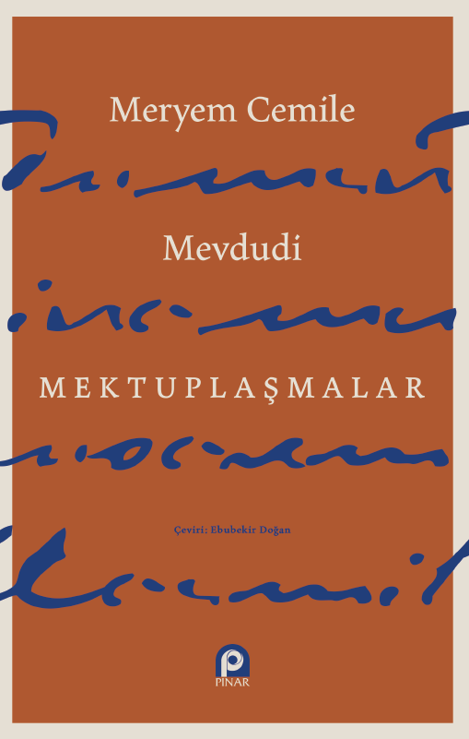 | Eser Adı: Mektuplaşmalar  Yazar Adı: Meryem Cemile - Mevdudi  Tür Serisi: Mektup - Günlük/Edebiyat  Cilt Bilgisi: AMERİKAN  Kitap Dili: Türkçe  İç Sayfa: HOLMEN SB 60  Kapak: BRISTOL AMERİKAN 230  Selefon Türü: MAT SELEFON  Basım Tarihi: 2025  Sayfa Sayısı: 112  Kitap Boyutları: 135 X 210 mm  ISBN No: 9789753525961  Etiket Fiyatı: 170,00 TL
Kitap Tanıtım Yazısı : (Arka Kapak)

Kitabın detay sayfasına buradan ulaşabilirsiniz :
https://www.pinaryayinlari.com/kitaplar/mektuplasmalar-232.html
Pınar Yayınları



